Лабораторная работа №3
Недетерминированные магазинные автоматы.
Теоретическая часть
Модель магазинного автомата (рис.1) состоит из
- входной ленты,
- устройства управления и
- 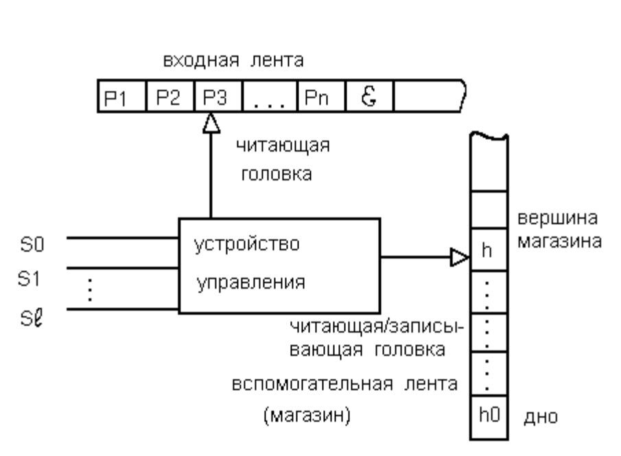вспомогательной ленты, называемой магазином или стеком.
Рис.1. Модель магазинного автомата
Входная лента разделяется на клетки (позиции), в каждой из которых может быть записан символ входного алфавита. При этом предполагается, что в неиспользуемых клетках входной ленты расположены пустые символы λ.
Вспомогательная лента также разделена на клетки, в которых могут располагаться символы магазинного алфавита. Начало вспомогательной ленты называется дном магазина. Связь устройства управления с лентами осуществляется двумя головками, которые могут перемещаться вдоль лент.
Головка входной ленты может перемещаться только в одну сторону - вправо или оставаться на месте. Она может выполнять только чтение. Головка вспомогательной ленты способна выполнять как чтение, так и запись, но эти операции связаны с перемещением головки определенным образом:
- при записи головка предварительно сдвигается на одну позицию вверх, а затем символ заносится на ленту,
- при чтении символ, находящийся под головкой считывается с ленты, а затем головка сдвигается на одну позицию вниз, т.о. головка всегда установлена против последнего записанного символа. Позицию, находящуюся в рассматриваемый момент времени под головкой, называют вершиной магазина.
Определение. Магазинный автомат М определяется следующей совокупностью семи объектов: M={S, P, Z, δ, s_{о}, h_{о}, F}, где
S - алфавит состояний,
P - входной алфавит,
Z - алфавит магазинных символов, записываемых на вспомогательную ленту,
δ - функция переходов, δ : {S x P ∪ {λ} x H} ∪  S x H*, если М-автомат - детерминированный, и δ : {S x P ∪ {λ} x H} ∪  2^{S x H*}, если М-автомат - недетерминированный.
s_{о} - начальное состояние, s_{о} ∈ S.
h_{о}- маркер дна, он всегда записывается на дно магазина , h_{о} ∈ H.
F - множество конечных состояний. F является подмножеством S.
Функция δ отображает тройки (p_{i} , s_{j} , h_{k}) в пары (s_{r} , υ) , где υ ∈ H* и h_{k} - символ в вершине магазина, для детерминированного автомата или в множество таких пар для недетерминированного автомата.
Эта функция описывает изменение состояния магазинного автомата, происходящее при чтении символа с входной ленты и перемещении входной головки.
В дальнейшем при построении магазинных автоматов потребуются две разновидности функций переходов:
- функция переходов с пустым символом в качестве входного символа:
δ⁰(s, λ, h) = (s', β), которая, независимо от того, какой символ находится под читающей головкой входной ленты, предписывает прочитать символ h из вершины магазина, изменить состояние автомата на s' и записать цепочку β  в магазин.
2) функция переходов с определенным входным символом:
δ (s, a,  h) = (s', β), которая предписывает прочитать входной символ а, изменить состояние автомата на s’ и заменить верхний символ магазина h цепочкой β.

Работа магазинного автомата
Чтобы описать, как работает автомат, введем понятие конфигурации.
Определение. Конфигурацией автомата М называют тройку (s, α, γ)∈S x P* x H*, где
s - текущее состояние управляющего устройства,
α - неиспользованная часть входной цепочки α∈P*, самый левый символ этой цепочки находится под головкой. Если a = λ , то считается, что вся входная цепочка прочитана.
γ - цепочка, записанная в магазине, γ∈H*, самый правый символ цепочки считается вершиной магазина. Если γ=λ, то магазин пуст.

Работа автомата может быть представлена как смена конфигураций. Один такт работы автомата заключается в определении новой конфигурации по заданной. Это записывается так:
(s, aα, γh ) ├ (s', α, γβ)
Такая смена конфигураций возможна, если функция δ(s, a, h ) (или δ(s, λ, h)) определена и имеет значение (s', β). При этом предполагается, что автомат
- читает символ a, находящийся под головкой. Или не читает ничего, в случае входного символа λ.
- определяет новое состояние s'
- читает символ h, находящийся в вершине магазина и
- записывает цепочку β в магазин вместо символа h. Если β = λ, то верхний символ оказывается удаленным из магазина.

Таким образом, могут быть три случая при работе автомата:
- δ(s, a, h) определена и выполняется такт работы,
- δ(s, a, h) не определена, но определена функция δ(s, λ, h) и выполняется пустой такт (без чтения входной информации).
- функции δ(s, a, h) и δ(s, λ, h) не определены, в этом случае дальнейшая работа автомата невозможна.

Начальной конфигурацией называется конфигурация (s₀, α, h₀), где s₀ - начальное состояние, α - исходная цепочка, h₀ - маркер дна магазина.
Заключительная конфигурация – (s, λ, λ), где s принадлежит множеству заключительных состояний F.

Для обозначения последовательности сменяющих друг друга конфигураций условимся использовать знак ├*. Таким образом последовательность
( s₁, α₁, γ₁ ) ├ ( s₂, α₂, γ₂) ├ ... ├ ( s_{n}, α_{n}, γ_{n} )
записывается в сокращенном виде как:
(s₁, α₁, γ₁ ) ├* ( s_{n}, α_{n}, γ_{n} ).

Язык, допускаемый магазинным автоматом
Определение. Цепочка α называется допустимой для автомата М, если существует последовательность конфигураций, в которой первая конфигурация является начальной c цепочкой α, а последняя – заключительной. (s_{о}, α, h_{о}) ├* (s₁, λ , λ) , где s₁ ∈ F .
Определение. Множество цепочек, допускаемых автоматом М, называется языком, допускаемым или определяемым автоматом М, и обозначается L(М).
L(М)= {α | ( s_{о}, α, h_{о} ) ├* ( s', λ, λ) и s' ∈ F }
Чтобы лучше представить себе работу магазинного автомата, рассмотрим два примера. Пусть задан магазинный автомат М₁ в следующем виде:
М₁: P = {a , b}; S = {s₀ , s₁ , s₂}; Z = {h₀ , a}; F = {s₀};
δ (s₀ , a , h₀) = (s1 , h₀a),
δ (s₁ , a , a) = (s₁ , aa),
δ (s₁ , b , a) = (s₂ , λ),
δ (s₂ , b , a) = (s₂ , λ),
δ (s₂ , λ , h₀) = (s₀ , λ).
Этот автомат является детерминированным, поскольку каждому набору аргументов соответствует единственное значение функции. Работу автомата при распознавании входной цепочки aabb можно представить в виде последовательности конфигураций:
(s₀,aabb,h₀) ├ (s₁,abb,h₀a) ├ (s₁,bb,h₀aa) ├ (s₂,b,h₀a) ├ (s₂,λ,h₀) ├ (s₀,λ,λ) .
Нетрудно проверить, что при задании входной цепочки aabbb автомат не сможет закончить работу. Следовательно, эта цепочка не принадлежит языку, допускаемому автоматом M₁.

Магазинный автомат М₂, заданный следующим описанием:
М₂: P = {a , b}; S = {s₀, s₁ , s₂}; Z = {h₀, a , b}; F = {s₂};
(1) δ (s₀ , a , h₀) = (s₀, h₀a),
(2) δ (s₀ , b , h₀) = (s₀, h₀b),
(3) δ (s₀ , a , a) = {(s₀,aa) , (s₁ , λ)},
(4) δ (s₀ , b , a) = (s₀,ab),
(5) δ (s₀ , a , b) = (s0 , ba),
(6) δ (s₀ , b , b) = {(s₀ , bb) , (s₁ , λ)},
(7) δ (s₁ , a , a) = (s₁, λ),
(8) δ (s₁ , b , b) = (s₁, λ),
(9) δ (s₂ , ε , h₀) = (s₂ , λ),
является недетерминированным автоматом, поскольку одному и тому же набору аргументов, например (s_{о} , a, a), соответствуют два значения функции. Работу автомата рассмотрим для входной цепочки abba. Если использовать последовательность команд (1),(4),(6.1),(5), то получим последовательность конфигураций:
(s₀,abba,h₀)
├ (s₀,bba,h₀a), (1)
├ (s₀,ba,h₀ab), (4)
├ (s₀,a,h₀abb), (6.1)
├ (s₀,λ,h₀abba). (5)
которая показывает, что дальнейшая работа невозможна, т.к. входная цепочка прочитана и переход (s₀,λ,h₀abba) не определен. Если же использовать последовательность команд (1),(4),(6.2),(3),(9), то получим заключительную конфигурацию:
(s₀,abba,h₀)
├ (s₀,bba,h₀a), (1)
├ (s₀,ba,h₀ab), (4)
├ (s1,a,h₀a), (6.2)
├ (s₁,λ,h₀), (3)
├ (s2,λ,λ) . (9).
Т.о. можно сделать вывод о том, что цепочка abba допускается автоматом М₂.

Построение магазинного автомата
Пусть задана грамматика G = {VN, VT, I, P}. Определим компоненты автомата М следующим образом:
S = {s₀}, P = VT, Z = VN ∪ VT ∪ {h₀} , F = {s₀},
в качестве начального состояния автомата примем s₀ и построим функцию переходов так:
- Для всех A ∈ VN таких, что встречаются в левой части правил A → α , построим команды вида:
δ⁰(s₀, λ, A) = (s₀, α^{R} ),
где α^{R} – реверс цепочки α .
- Для всех a ∈VT построим команды вида
δ ( s₀, a, a) = ( s₀, λ)
- Для перехода в конечное состояние построим команду
δ ( s₀, λ, h₀) = ( s₀, λ)
- Начальную конфигурацию автомата определим в виде:
( s₀, ω, h₀ I),
где ω –  исходная цепочка, записанная на входной ленте.
Автомат, построенный по приведенным выше правилам, работает следующим образом. Если в вершине магазина находится терминал, и символ, читаемый с входной ленты, совпадает с ним, то по команде типа (2) терминал удаляется из магазина, а входная головка сдвигается. Если же в вершине магазина находится нетерминал, то выполняется команда типа (1), которая вместо терминала записывает в магазин цепочку, представляющую собой правую часть правила грамматики. Следовательно, автомат, последовательно заменяя нетерминалы, появляющиеся в вершине магазина, строит в магазине левый вывод входной цепочки, удаляя полученные терминальные символы, совпадающие с символами входной цепочки. Это означает, что каждая цепочка, которая может быть получена с помощью левого вывода в грамматике G, допускается построенным автоматом М.

Пример построения автомата
Процедуру построения автомата рассмотрим на примере грамматики с правилами:
E →  E + T | T
T →  T * F | F
F → ( E ) | a
Для искомого автомата имеем:
P = {a, +, *, ), ( }, Z = {E, T, F, a, +, *) , h₀, ( }, S = {s₀ }, F = {s₀}
Для всех правил грамматики строим команды типа (1):
- δ⁰ (s₀ , ε , E) = {(s₀ , T+E) ; (s₀ , T)},
- δ⁰ (s₀ , λ , T) = {(s₀ , F*T) ; (s₀ , F)},
- δ⁰ (s₀ , λ , F) = {(s₀ , (E) ) ; (s₀ , a)},
Для всех терминальных символов строим команды типа (2):
- δ ( s₀, a, a ) = ( s₀, λ ),
- δ ( s₀ , + , + ) = (s₀ , λ ),
- δ ( s₀ , * , * ) = (s₀ , λ ),
- δ ( s₀ , ( , ( ) = (s₀ , λ ),
- δ ( s₀ , ) , ) ) = (s₀ , λ ),
Для перехода в конечное состояние построим команду:
(9) δ (s₀ , λ , h₀) = ( s₀ , λ ).
Построенный автомат является недетерминированным.
Начальную конфигурацию с цепочкой a + a*a запишем так: (s₀ , a+a*a , h₀E).
Последовательность тактов работы построенного автомата, показывающая, что заданная цепочка допустима, имеет вид:
(s₀ , a+a*a , h₀E) ├ (s₀ , a+a*a , h₀T+E) ├ (s₀ , a+a*a , h₀T+T) ├ (s₀ , a+a*a , h₀T+F) ├
(s₀ , a+a*a , h₀T+a) ├ (s₀ , +a*a , h₀T+) ├ (s₀ , a*a , h₀T) ├ (s₀ , a*a , h₀F*T) ├
(s₀ , a*a , h₀F*F) ├ (s₀ , a*a , h₀F*a) ├ (s₀ , *a , h₀F* ) ├ (s₀ , a , h₀F) ├
(s₀ , a , h₀a) ├ (s₀ , λ , h₀) ├ (s₀ , λ , λ).
Отметим, что последовательность правил, используемая построенным автоматом, соответствует левому выводу входной цепочки:
E ⇒ E+T ⇒ T+T ⇒ F+T ⇒ a+T ⇒ a+T*F ⇒ a+F*F ⇒ a+a*F ⇒  a+a*a.
Если по такому выводу строить дерево, то построение будет происходить сверху вниз, т.е. от корня дерева к листьям.
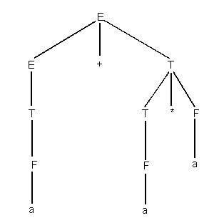
Такой способ построения дерева по заданной цепочке называется нисходящим.
Магазинные автоматы называют часто распознавателями, поскольку они определяют, является ли цепочка, подаваемая на вход автомата, допустимой или нет, и следовательно, отвечают на вопрос, принадлежит ли эта цепочка языку, пораждаемому грамматикой, использованной для построения автомата.
Учитывая характер построения вывода в магазине, автоматы рассмотренного типа называют нисходящими распознавателями.

Задание на лабораторную работу

Написать программу, реализующую работу недетерминированного магазинного автомата.

Входные данные:
- Текстовый файл с описанием грамматики, для которой строится магазинный автомат.
Каждая строка в файле может задавать несколько правил грамматики с одинаковой левой частью. В этом случае правила отделяются друг от друга символом ‘|’.
Для отделения левой части правила от правой используется символ ‘>’. В одной строке может быть несколько символов ‘>’. В этом случае первый из них трактуется, как символ, отделяющий правую и левую части продукции, все последующие – как терминальный символ.
Все нетерминалы задаются с помощью прописных букв латинского алфавита.
Все символы, не описанные выше, являются терминальными символами.
Правил в грамматике (а значит и во входном файле) – неограниченное количество.
Рекомендуется считать пробельные символы в файле незначащими, а для терминала «пробел» использовать какой-нибудь другой символ (например, ~, либо заключать пробел в апострофы).

Пример входного файла
E >  E + T | T
T >  T * F | F
F > ( E ) | a | ~
- Строка символов, которую нужно проанализировать с помощью построенного автомата и дать заключение о допустимости (или недопустимости) автоматом данной цепочки символов.

Выходные данные
- На оценку «удовлетворительно»: заключение о допустимости (или недопустимости) автоматом цепочки символов.
- На оценку «отлично»: значение множеств P, Z и т.д.; список команд (1) – (4) (см раздел «Построение магазинного автомата»); цепочка конфигураций магазинного автомата, полученная в процессе его работы; заключение о допустимости (или недопустимости) автоматом цепочки символов.

Литература

При подготовка данной лабораторной работы были использованы материалы сайта http://mf.grsu.by/.

Copyright © 2005 – 2010 Voldem@r

